Фотоотчет.
День хорошего настроения.
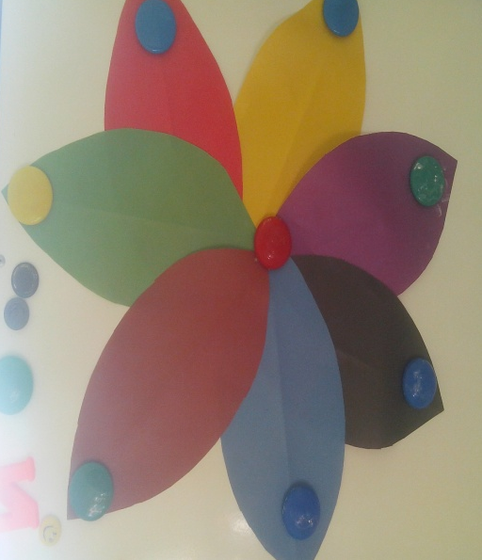
Цветок настроения.
Красный - бодрый, жёлтый – весёлое настроение, фиолетовый - не слишком хорошее, не слишком плохое, чёрный - я злюсь, я обижен, синий - спокойное, коричневый - скучное, зелёный - общительное настроение.
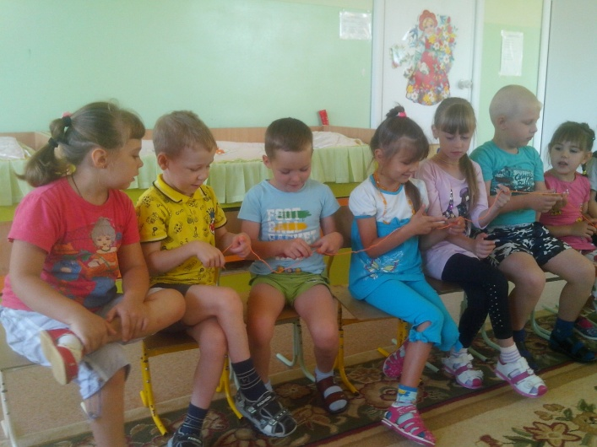
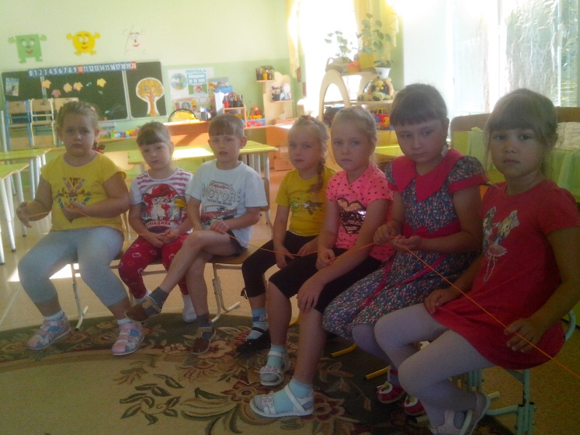
Клубочек пробежал по кругу и всех нас соединил. Наша дружба стала ещё крепче, и настроение улучшилось.
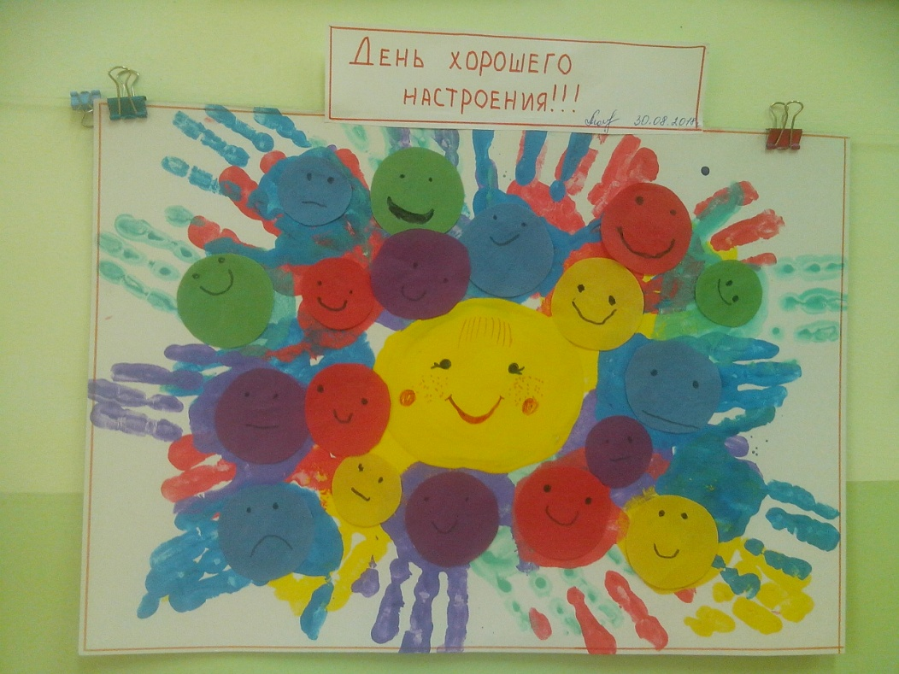
Коллективная работа –«Солнце из ладошек настроения».
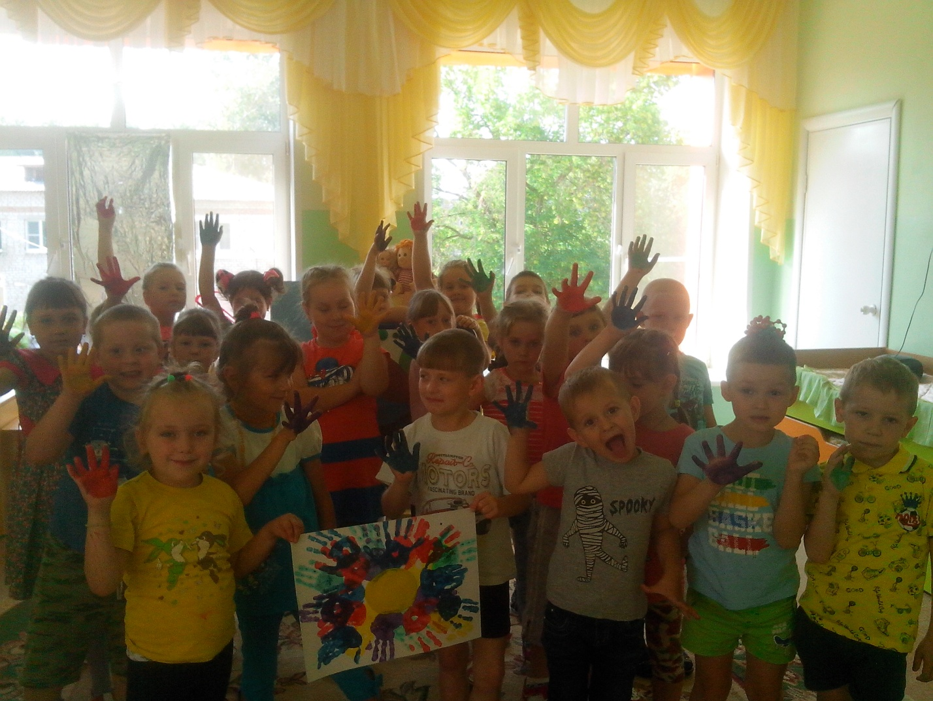
Воспитатель Мальцева М.Н.

